
PUC
RIO

FABIO DE ANDRADE BARROSO

Pipeline Analítico do Campeonato Brasileiro

Matricula: 4052025000158
Sumário
1. Objetivos 3
2. Busca de Dados 3
3. Coleta 4
4. Carga e verificação dos arquivos no Databricks File System 4
5. Arquitetura Geral do Projeto 5
6. Camada Bronze – Ingestão e Armazenamento Raw 6
6.1 Linhas de código 6
6.2 Resultado técnico 8
7. Camada Silver – Padronização, Normalização e Correções 9
7.1 Linhas de código 10
7.2 Resultado técnico 16
8. Análise de Qualidade dos Dados 16
8.1 Linhas de Código 17
8.2 Resultado Técnico 22
9. Catálogo de Dados (Data Dictionary) 22
9.1 Linhas de código 22
9.2 Resultado técnico 25
10. Camada Gold – Modelagem Dimensional (Star Schema / Snowflake) 25
10.1 Linhas de código 25
10.2 Resultado técnico 31
11. Visualização do Modelo Dimensional (Star / Snowflake) 32
11.1 Linhas de código 32
11.2 Resultado técnico 36
12. Consultas SQL para Exploração Analítica 37
13. Conclusão Geral do Projeto 37
14. Auto Avaliação 37

1. Objetivos
Este trabalho tem por objetivo analisar um conjunto de dados históricos do Campeonato Brasileiro, composto por quatro arquivos CSV referentes ao período de 2003 a 2023, com o propósito de transformar informação bruta em conhecimento útil sobre o desempenho dos clubes ao longo de duas décadas. Para isso, busquei:
- Organizar e preparar os dados brutos provenientes do Kaggle, garantindo consistência, padronização e qualidade das informações antes da análise.
- Estruturar os dados de forma analítica, permitindo que fatos relevantes — como partidas, gols, cartões e estatísticas — possam ser relacionados a dimensões como tempo, clube e arena.
- Responder perguntas essenciais sobre o campeonato, investigando desempenho dos clubes, padrões temporais, comportamento disciplinar, influência do mando de campo e evolução estatística ao longo dos anos.
- Identificar tendências e padrões relevantes que permitam compreender melhor a dinâmica das partidas e os fatores que mais impactam os resultados no futebol brasileiro.
- Gerar visualizações e consultas analíticas que auxiliem na interpretação dos dados e na apresentação de insights extraídos do modelo.

2. Busca de Dados
A busca pelos dados teve início com a identificação de bases públicas relacionadas ao futebol brasileiro. Para isso, foram realizadas pesquisas direcionadas na plataforma Kaggle.com utilizando termos como “Campeonato Brasileiro”, “Brasileirão” e “Brazilian Soccer Dataset”. Esse processo permitiu localizar um conjunto de quatro datasets que abrangem 20 anos de registros do Campeonato Brasileiro (2003–2023), atendendo plenamente às necessidades analíticas do projeto.
A escolha desse conjunto de dados foi motivada pela relevância do tema e pela riqueza de variáveis disponíveis, como partidas, gols, cartões, arenas e métricas estatísticas de desempenho. Além disso, os datasets fornecem informações suficientes para responder às principais perguntas de negócio definidas, como análise de desempenho dos clubes, padrões de gols, comportamento disciplinar, impacto do mando de campo e tendências históricas ao longo das temporadas.
Os arquivos identificados foram:
- campeonato-brasileiro-full.csv
- campeonato-brasileiro-gols.csv
- campeonato-brasileiro-cartoes.csv
- campeonato-brasileiro-estatisticas-full.csv
Esses dados são disponibilizados como dados abertos, sem restrições de licença para uso acadêmico.

3. Coleta
Após a identificação dos datasets, realizou-se a coleta dos arquivos CSV, que foram disponibilizados em formato bruto (raw data), sem qualquer pré-processamento. Como resultado, apresentavam variações de preenchimento, diferenças de formatação e ausência de padronização — características comuns em bases históricas extensas.
Concluída a coleta, os arquivos foram enviados e armazenados no ambiente Databricks, uma plataforma de processamento em nuvem baseada no Apache Spark.
Os arquivos foram armazenados no caminho:
/Workspace/csv
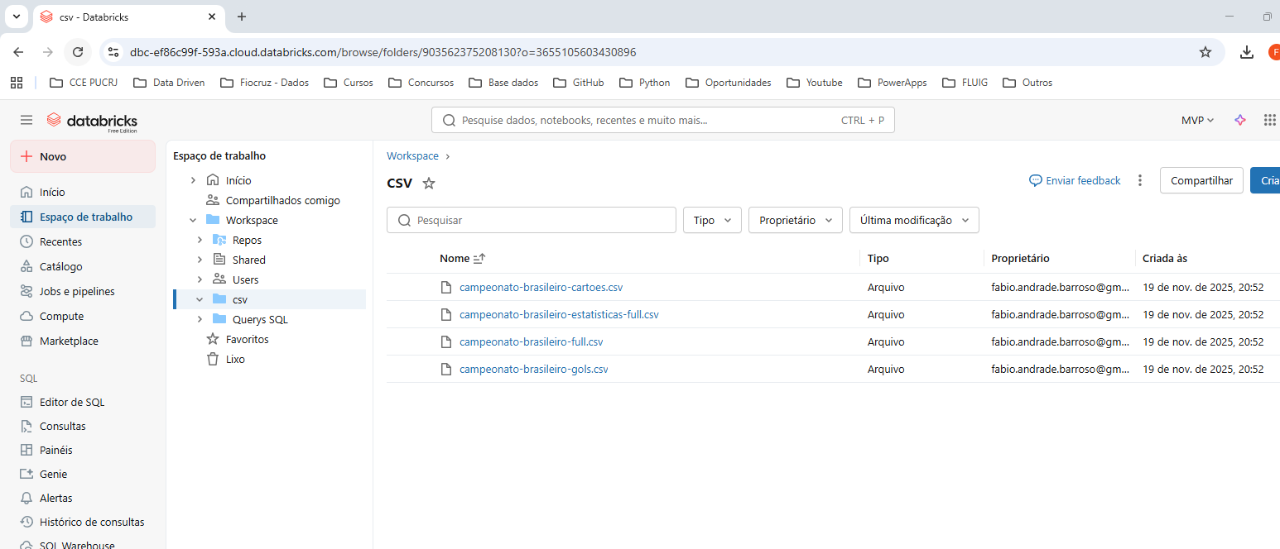

Esse armazenamento garante que o pipeline de dados possa ser executado de forma centralizada, reprodutível e acessível a partir da infraestrutura cloud do Databricks, permitindo o início das etapas de ingestão e transformação.

4. Carga e verificação dos arquivos no Databricks File System
Com os arquivos armazenados na nuvem, foi necessário validar sua existência e localização antes da ingestão na camada Bronze. Essa verificação assegura que todos os datasets estão disponíveis, evitando problemas como caminhos incorretos, arquivos ausentes ou inconsistências na nomenclatura.
A inspeção foi realizada utilizando o comando:
dbutils.fs.ls('/Workspace/csv/')
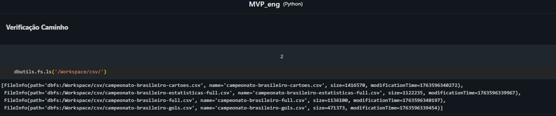
Esse comando lista os arquivos presentes no diretório especificado, confirmando que todos estavam acessíveis para leitura. A verificação é essencial para garantir a reprodutibilidade do pipeline, uma vez que todo o processamento subsequente depende da integridade e disponibilidade dos arquivos de entrada.

5. Arquitetura Geral do Projeto
Este projeto desenvolve um pipeline analítico completo para o Campeonato Brasileiro utilizando a plataforma Databricks Community Edition, aplicando rigorosamente a Arquitetura Medallion (Bronze → Silver → Gold) como referência moderna para construção de Data Lakehouses. Essa abordagem permite estabelecer um fluxo estruturado de ingestão, padronização e disponibilização analítica dos dados, garantindo governança, rastreabilidade, versionamento e alta confiabilidade.
A solução integra conceitos fundamentais de Engenharia de Dados, tais como:
- Processos ETL/ELT implementados com PySpark, explorando execução distribuída, paralelismo e manipulação eficiente de dados tabulares.
- Delta Lake como tecnologia central de armazenamento, fornecendo transações ACID, Time Travel, controle de versões e escalabilidade para as tabelas armazenadas.
- Modelagem Dimensional em formato Star Schema e Snowflake, aplicando práticas de Kimball para organizar fatos e dimensões de modo analítico, permitindo métricas robustas e consultas de alto desempenho.
- Análise de qualidade dos dados (Data Quality), contemplando avaliação de completude, consistência, padronização, integridade e validação de domínios.
- Análise exploratória e estatística, com consultas SQL analíticas e visualizações obtidas por meio de bibliotecas Python.
- Geração de dashboard automatizado, construído em HTML, integrando gráficos produzidos via matplotlib e incorporados em abas interativas.
Todo o pipeline foi construído com foco em escalabilidade, auditabilidade, reprocessamento e clareza analítica, seguindo padrões reais aplicados em ambientes corporativos de Data Engineering e Business Intelligence. O projeto demonstra, de forma prática, como arquiteturas de dados modernas podem ser estruturadas para transformar dados brutos em inteligência acionável, mantidos sob governança e preparados para múltiplos tipos de consumo analítico.

6. Camada Bronze – Ingestão e Armazenamento Raw
A camada Bronze materializou a etapa de ingestão dos dados brutos na arquitetura Medallion, garantindo rastreabilidade e padronização mínima sem alterar o conteúdo original. Os arquivos CSV foram lidos com inferência automática de esquema e persistidos como tabelas Delta por meio de uma função reutilizável.
O processo realizou, de forma controlada, as seguintes operações técnicas:
- Leitura dos datasets brutos diretamente do diretório do Workspace, preservando a estrutura original dos arquivos.
- Enriquecimento com metadados de ingestão, incluindo o timestamp de carga (ingestao_dt) e a origem do dado (source), assegurando linhagem e auditabilidade.
- Padronização dos nomes das colunas, convertendo-os para snake_case e removendo acentuação e caracteres especiais, garantindo consistência estrutural para as etapas posteriores.
- Persistência no formato Delta Lake, com sobrescrita controlada e suporte à evolução de schema, mantendo propriedades ACID.
Como resultado, foram criadas as quatro tabelas Bronze — bronze_full, bronze_cartoes, bronze_gols e bronze_estatisticas — que armazenam os dados em estado bruto, enriquecidos apenas com metadados técnicos, servindo como base confiável para os processos de limpeza e transformação da camada Silver.

6.1 Linhas de código
from pyspark.sql import functions as F
# ======================================================================
# 1. Definir caminhos dos CSVs dentro do Workspace
# ======================================================================
path_full = '/Workspace/csv/campeonato-brasileiro-full.csv'
path_cartoes = '/Workspace/csv/campeonato-brasileiro-cartoes.csv'
path_gols = '/Workspace/csv/campeonato-brasileiro-gols.csv'
path_estatisticas = '/Workspace/csv/campeonato-brasileiro-estatisticas-full.csv'

# ======================================================================
# 2. Função utilitária para criar a tabela Bronze
# ======================================================================
def create_bronze_table(df, table_name, source_path):
"""
- Adiciona colunas de metadados (ingestao_dt e source)
- Padroniza nome das colunas
- Salva como tabela Delta (bronze)
"""

# 2.1 Data de ingestão
df_bronze = df.withColumn("ingestao_dt", F.current_timestamp())

# 2.2 Nome da origem (para documentação/linhagem)
df_bronze = df_bronze.withColumn("source", F.lit(source_path))

# 2.3 Padronizar nome das colunas para snake_case
df_bronze = df_bronze.toDF(*[
c.lower()
.replace(" ", "_")
.replace("-", "_")
.replace("ç", "c")
.replace("ã", "a")
.replace("á", "a")
for c in df_bronze.columns
])

# 2.4 Salvar como Delta (tabela Bronze)
df_bronze.write.format("delta") \
.mode("overwrite") \
.option("mergeSchema", "true") \
.saveAsTable(table_name)
print(f"Tabela criada: {table_name}")

# ======================================================================
# 3. Ler arquivos CSV brutos
# ======================================================================
df_full = spark.read.csv(path_full, header=True, inferSchema=True)
df_cartoes = spark.read.csv(path_cartoes, header=True, inferSchema=True)
df_gols = spark.read.csv(path_gols, header=True, inferSchema=True)
df_estatisticas = spark.read.csv(path_estatisticas, header=True, inferSchema=True)

# ======================================================================
# 4. Criar tabelas Bronze
# ======================================================================
create_bronze_table(df_full, "bronze_full", path_full)
create_bronze_table(df_cartoes, "bronze_cartoes", path_cartoes)
create_bronze_table(df_gols, "bronze_gols", path_gols)
create_bronze_table(df_estatisticas, "bronze_estatisticas", path_estatisticas)

# Mostrar as primeiras linhas de cada DataFrame
df_full.show(5)
df_cartoes.show(5)
df_gols.show(5)
df_estatisticas.show(5)

6.2 Resultado técnico
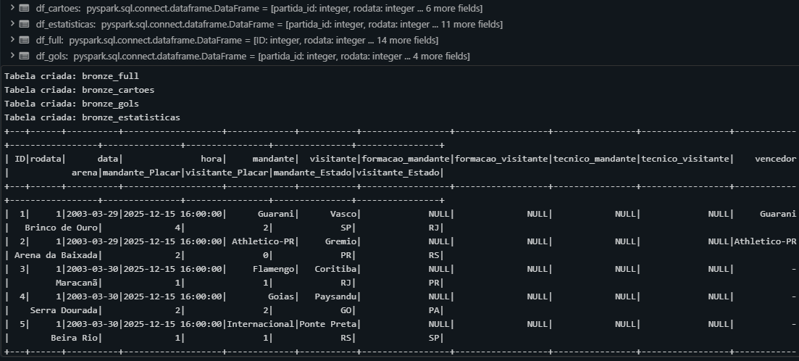
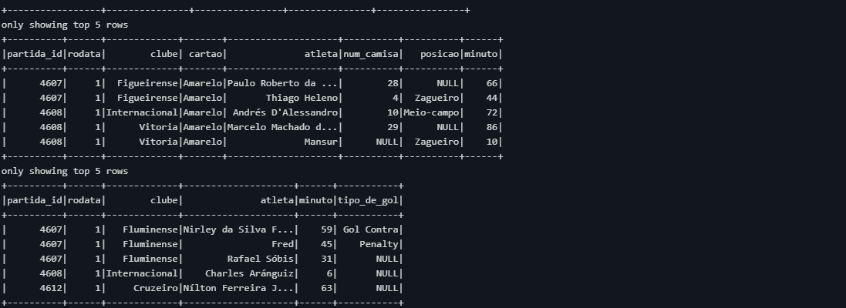
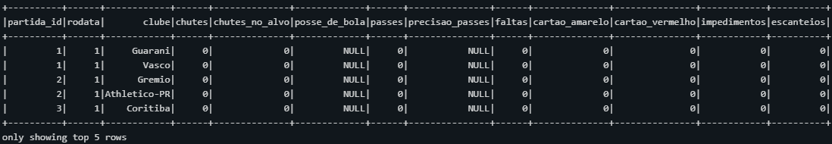

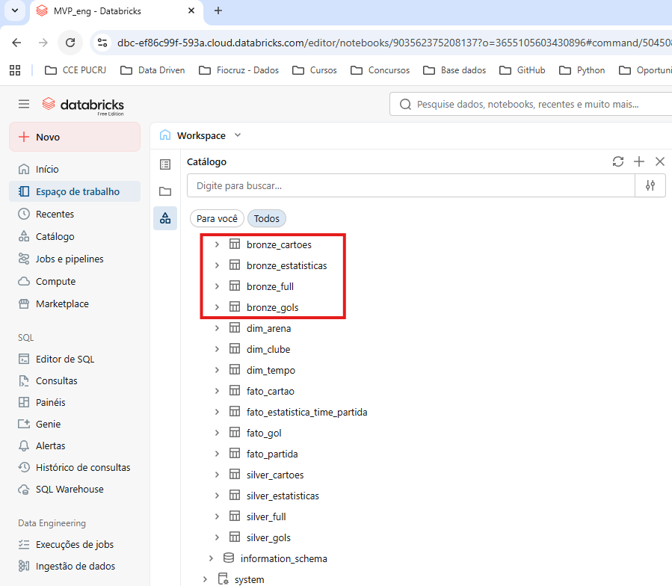

7. Camada Silver – Padronização, Normalização e Correções
A camada Silver consolidou os dados brutos oriundos da camada Bronze por meio de processos sistemáticos de padronização, correção e normalização, assegurando consistência estrutural e qualidade analítica. As principais operações realizadas foram:
Tratamento de datas e horários, convertendo o campo de data para data_dt em formato válido e construindo o timestamp (data_hora_ts) apenas quando a informação de hora era consistente, sem descarte de registros.
Normalização textual de clubes, arenas e atributos categóricos, com remoção de caracteres invisíveis, ajustes de espaços e padronização de capitalização.
Conversão adequada de tipos numéricos, incluindo placares, métricas de desempenho e identificadores, garantindo uniformidade entre as tabelas.
Correção de valores especiais e inconsistentes, como a interpretação de “–” como Empate e a padronização de categorias específicas (ex.: correção de “Zagueira” para “Zagueiro”).
Criação de atributos derivados, como minuto_int para gols e cartões, possibilitando análises temporais consistentes.
Garantia da integridade das chaves, com a correta tipagem de partida_id e demais identificadores.
Como resultado, foram produzidas quatro tabelas Silver limpas e preparadas para modelagem dimensional:
silver_full — 8.405 registros de partidas padronizadas.
silver_gols — 8.928 eventos de gols com minutos tratados.
silver_cartoes — 18.817 registros de cartões normalizados.
silver_estatisticas — 16.810 registros de estatísticas consistentes.
Essas transformações eliminaram problemas de tipagem, formatação e inconsistências semânticas, estabelecendo uma base confiável para a construção das dimensões e tabelas fato na camada Gold.

7.1 Linhas de código
from pyspark.sql import functions as F
# ===============================================================
# 1) CARREGAR TABELAS BRONZE
# ===============================================================
bronze_full = spark.table("bronze_full")
bronze_cartoes = spark.table("bronze_cartoes")
bronze_gols = spark.table("bronze_gols")
bronze_estatisticas = spark.table("bronze_estatisticas")

print("Tabelas Bronze carregadas.")

# ===============================================================
# 2) SILVER FULL — PADRONIZAÇÃO DE PARTIDAS
# ===============================================================

silver_full = (
bronze_full

# Conversão segura da coluna de data
.withColumn("data_dt", F.to_date("data", "dd/MM/yyyy"))

# Extrai somente valores válidos de HH:mm
.withColumn(
"hora_limpa",
F.regexp_extract("hora", r"([0-9]{2}:[0-9]{2})", 1)
)

# Constrói timestamp somente quando a hora for válida
.withColumn(
"data_hora_ts",
F.expr("try_to_timestamp(concat(data, ' ', hora_limpa), 'dd/MM/yyyy HH:mm')")
)

# Conversões numéricas essenciais
.withColumn("partida_id", F.col("id").cast("int"))
.withColumn("mandante_placar", F.col("mandante_placar").cast("int"))
.withColumn("visitante_placar", F.col("visitante_placar").cast("int"))

# Normalização textual robusta
.withColumn(
"mandante",
F.initcap(F.trim(F.regexp_replace("mandante", r"[\u00A0\u2007\u202F]", "")))
)
.withColumn(
"visitante",
F.initcap(F.trim(F.regexp_replace("visitante", r"[\u00A0\u2007\u202F]", "")))
)
.withColumn(
"arena",
F.initcap(F.trim(F.regexp_replace("arena", r"[\u00A0\u2007\u202F]", "")))
)

# Correção solicitada: "-" → "Empate"
.withColumn(
"vencedor",
F.when(F.col("vencedor") == "-", "Empate")
.otherwise(F.col("vencedor"))
)
)

silver_full.write.format("delta") \
.mode("overwrite") \
.option("mergeSchema", "true") \
.saveAsTable("silver_full")

print("Tabela criada: silver_full")

# ===============================================================
# 3) SILVER GOLS — TRATAMENTO DE ACRESCIMOS
# ===============================================================

silver_gols = (
bronze_gols
.withColumn(
"clube",
F.initcap(F.trim(F.regexp_replace("clube", r"[\u00A0\u2007\u202F]", "")))
)
.withColumn("partida_id", F.col("partida_id").cast("int"))
.withColumn("rodata", F.col("rodata").cast("int"))

# Minuto + acréscimo
.withColumn(
"minuto_int",
F.when(
F.col("minuto").contains("+"),
F.split("minuto", "\\+").getItem(0).cast("int") +
F.split("minuto", "\\+").getItem(1).cast("int")
)
.otherwise(F.col("minuto").cast("int"))
)
)

silver_gols.write.format("delta") \
.mode("overwrite") \
.option("mergeSchema", "true") \
.saveAsTable("silver_gols")

print("Tabela criada: silver_gols")

# ===============================================================
# 4) SILVER CARTÕES — PADRONIZAÇÃO + CORREÇÃO “Zagueira”
# ===============================================================

silver_cartoes = (
bronze_cartoes

.withColumn(
"clube",
F.initcap(F.trim(F.regexp_replace("clube", r"[\u00A0\u2007\u202F]", "")))
)

# Correção solicitada: "Zagueira" → "Zagueiro"
.withColumn(
"posicao",
F.when(F.col("posicao") == "Zagueira", "Zagueiro")
.otherwise(F.col("posicao"))
)

.withColumn("partida_id", F.col("partida_id").cast("int"))
.withColumn("rodata", F.col("rodata").cast("int"))
.withColumn("num_camisa", F.col("num_camisa").cast("int"))

# Minuto tratado
.withColumn(
"minuto_int",
F.when(
F.col("minuto").contains("+"),
F.split("minuto", "\\+").getItem(0).cast("int") +
F.split("minuto", "\\+").getItem(1).cast("int")
)
.otherwise(F.col("minuto").cast("int"))
)
)

silver_cartoes.write.format("delta") \
.mode("overwrite") \
.option("mergeSchema", "true") \
.saveAsTable("silver_cartoes")

print("Tabela criada: silver_cartoes")

# ===============================================================
# 5) SILVER ESTATÍSTICAS — SEM ALTERAR PERCENTUAIS
# ===============================================================

silver_estatisticas = (
bronze_estatisticas

.withColumn(
"clube",
F.initcap(F.trim(F.regexp_replace("clube", r"[\u00A0\u2007\u202F]", "")))
)
.withColumn("partida_id", F.col("partida_id").cast("int"))
.withColumn("rodata", F.col("rodata").cast("int"))

# Conversões numéricas básicas
.withColumn("chutes", F.col("chutes").cast("int"))
.withColumn("chutes_no_alvo", F.col("chutes_no_alvo").cast("int"))
.withColumn("passes", F.col("passes").cast("int"))
.withColumn("faltas", F.col("faltas").cast("int"))
.withColumn("cartao_amarelo", F.col("cartao_amarelo").cast("int"))
.withColumn("cartao_vermelho", F.col("cartao_vermelho").cast("int"))
.withColumn("impedimentos", F.col("impedimentos").cast("int"))
.withColumn("escanteios", F.col("escanteios").cast("int"))

# Percentuais: apenas converte quando formato válido XX%
.withColumn(
"posse_de_bola_num",
F.when(F.col("posse_de_bola").rlike("^[0-9]+%$"),
F.regexp_replace("posse_de_bola", "%", "").cast("double"))
)

.withColumn(
"precisao_passes_num",
F.when(F.col("precisao_passes").rlike("^[0-9]+%$"),
F.regexp_replace("precisao_passes", "%", "").cast("double"))
)
)

silver_estatisticas.write.format("delta") \
.mode("overwrite") \
.option("mergeSchema", "true") \
.saveAsTable("silver_estatisticas")

print("Tabela criada: silver_estatisticas")

print("\n✔ ETAPA SILVER COMPLETA\n")

7.2 Resultado técnico
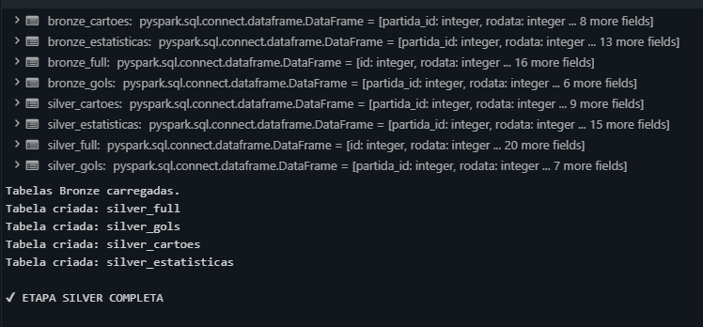

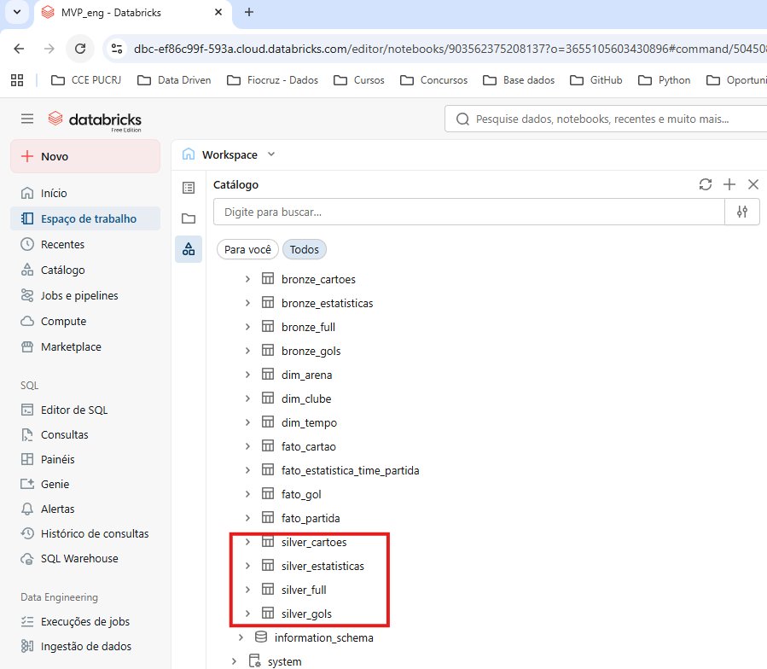

8. Análise de Qualidade dos Dados
A análise de qualidade realizada sobre as tabelas da camada Silver confirmou a efetividade dos processos de padronização e correção aplicados após a ingestão dos dados brutos. Foram avaliados valores nulos, tipos de dados, domínios categóricos, intervalos numéricos, distribuições estatísticas e unicidade das chaves nativas.
Os resultados indicam que:
- Os schemas estão corretamente definidos, com tipagens numéricas, categóricas e temporais consistentes entre as tabelas.
- Os valores nulos identificados concentram-se em atributos cuja ausência é inerente à fonte original (ex.: horário da partida, formações táticas e técnicos), não caracterizando falhas no pipeline.
- As variáveis numéricas apresentam valores dentro dos intervalos esperados, evidenciando sucesso nas correções de campos como minuto_int e posse_de_bola_num.
- As distribuições observadas nos histogramas são coerentes com o domínio do problema, como maior incidência de gols nos minutos finais das partidas e variação natural da posse de bola.
- A verificação de unicidade confirmou a inexistência de duplicidades em partida_id, assegurando integridade lógica na própria camada Silver.
De forma geral, a análise valida que a camada Silver apresenta consistência estrutural e semântica adequada, estando apta a sustentar com segurança a modelagem dimensional e as análises analíticas implementadas na camada Gold

8.1 Linhas de Código
import pyspark.sql.functions as F
import matplotlib.pyplot as plt

# ============================================================
# Tabelas Silver que serão avaliadas
# ============================================================
tables = [
"silver_full",
"silver_gols",
"silver_cartoes",
"silver_estatisticas"
]
print("=== ANÁLISE DE QUALIDADE — CAMADA SILVER ===")

# ============================================================
# 1) VERIFICAÇÃO DE VALORES NULOS
# ============================================================
print("\n===== 1) VALORES NULOS POR COLUNA =====")

for table in tables:
df = spark.table(table)
print(f"\n### Tabela: {table} ###")

nulls_df = df.select([
F.sum(F.col(c).isNull().cast("int")).alias(c)
for c in df.columns
])

display(nulls_df)
# ============================================================
# 2) VERIFICAÇÃO DE SCHEMA (TIPOS DE DADOS)
# ============================================================
print("\n===== 2) TIPOS DE DADOS (SCHEMA) =====")

for table in tables:
print(f"\n### Schema da tabela: {table} ###")
spark.table(table).printSchema()

# ============================================================
# 3) ANÁLISE DE DOMÍNIO — COLUNAS CATEGÓRICAS
# ============================================================
print("\n===== 3) DOMÍNIO DAS CATEGORIAS =====")

dominio_cols = {
"silver_cartoes": ["cartao", "posicao"],
"silver_gols": ["tipo_de_gol"],
"silver_full": ["mandante", "visitante", "arena"]
}

for table, cols in dominio_cols.items():
df = spark.table(table)
print(f"\n### Tabela: {table} ###")

for col in cols:
if col in df.columns:
print(f"\nFrequência dos valores da coluna '{col}':")
freq_df = (
df.groupBy(col)
.count()
.orderBy(F.desc("count"))
)
display(freq_df)
# ============================================================
# 4) MIN / MÁX DE COLUNAS NUMÉRICAS
# ============================================================
print("\n===== 4) MIN / MÁX DE COLUNAS NUMÉRICAS =====")

for table in tables:
df = spark.table(table)

numeric_cols = [
c for c, t in df.dtypes
if t in ("int", "double", "float", "long", "bigint")
]

if not numeric_cols:
continue
print(f"\n### Tabela: {table} ###")

stats_df = df.select(
*[F.min(c).alias(f"min_{c}") for c in numeric_cols],
*[F.max(c).alias(f"max_{c}") for c in numeric_cols]
)

display(stats_df)
# ============================================================
# 5) HISTOGRAMAS — DISTRIBUIÇÃO
# ============================================================
print("\n===== 5) HISTOGRAMAS (DISTRIBUIÇÕES) =====")

# --- Minuto dos gols ---
print("\nHistograma – Distribuição dos Minutos dos Gols")

df_g = spark.table("silver_gols").select("minuto_int").dropna()
pdf_g = df_g.toPandas()

plt.figure()
plt.hist(pdf_g["minuto_int"], bins=20)
plt.title("Distribuição dos Minutos dos Gols")
plt.xlabel("Minuto")
plt.ylabel("Frequência")
plt.show()

# --- Posse de bola ---
print("\nHistograma – Distribuição da Posse de Bola (%)")

df_p = spark.table("silver_estatisticas").select("posse_de_bola_num").dropna()
pdf_p = df_p.toPandas()

plt.figure()
plt.hist(pdf_p["posse_de_bola_num"], bins=20)
plt.title("Distribuição da Posse de Bola (%)")
plt.xlabel("Posse de Bola (%)")
plt.ylabel("Frequência")
plt.show()
# ============================================================
# 6) VERIFICAÇÕES ESPECÍFICAS E DADOS AUSENTES
# ============================================================
print("\n===== 6) VERIFICAÇÕES ESPECÍFICAS E DADOS AUSENTES =====")

df_full = spark.table("silver_full")
total_full = df_full.count()
print(f"\nTotal de registros em silver_full: {total_full}")

# 6.1 – Datas realmente inválidas (se existirem)
print("\n6.1 – Registros com data_dt nula (esperado = 0):")
invalid_data_dt = df_full.filter("data_dt IS NULL")
display(invalid_data_dt)

# 6.2 – Horário indisponível (ausência na fonte)
print("\n6.2 – Registros sem horário válido (data_hora_ts nula):")
df_hora_null = df_full.filter("data_hora_ts IS NULL")
print(f"Registros sem horário válido: {df_hora_null.count()} de {total_full}")

# 6.3 – Colunas ausentes na origem
print("\n6.3 – Colunas de formação e técnico (dados ausentes na origem):")
cols_formacao_tecnico = [
"formacao_mandante",
"formacao_visitante",
"tecnico_mandante",
"tecnico_visitante"
]

for col_name in cols_formacao_tecnico:
if col_name in df_full.columns:
null_count = df_full.filter(F.col(col_name).isNull()).count()
print(f"Coluna '{col_name}': {null_count} valores nulos")
else:
print(f"Coluna '{col_name}' não encontrada em silver_full.")

# 6.4 – Minutos inválidos
print("\n6.4 – Minutos de gol fora do intervalo 0–130 (esperado = 0):")
df_g = spark.table("silver_gols")
invalid_minute = df_g.filter("minuto_int < 0 OR minuto_int > 130")
display(invalid_minute)

# 6.5 – Posse de bola inválida
print("\n6.5 – Posse de bola fora do intervalo 0–100 (esperado = 0):")
df_e = spark.table("silver_estatisticas")
invalid_posse = df_e.filter("posse_de_bola_num < 0 OR posse_de_bola_num > 100")
display(invalid_posse)
# ============================================================
# 7) VERIFICAÇÃO DE UNICIDADE NA PRÓPRIA CAMADA SILVER
# (somente chaves nativas — sem dimensões)
# ============================================================
print("\n===== 7) VERIFICAÇÃO DE UNICIDADE (Silver) =====")

# silver_full — chave partida_id
print("\nUnicidade: silver_full.partida_id")
dup_partidas = (
df_full.groupBy("partida_id").count().filter("count > 1")
)
display(dup_partidas)
print("\n=== FIM DA ANÁLISE DE QUALIDADE — CAMADA SILVER ===")

8.2 Resultado Técnico

9. Catálogo de Dados (Data Dictionary)
A execução do código resultou na geração de um catálogo de dados da camada Silver, documentando de forma estruturada as tabelas silver_full, silver_gols, silver_cartoes e silver_estatisticas. Para cada coluna, foram identificados o tipo de dado, exemplos de domínio, e, quando aplicável, os valores mínimos e máximos, fornecendo uma visão clara do conteúdo e dos limites dos dados.
O catálogo consolida informações técnicas essenciais para validação, padronização e governança dos dados, servindo como referência para a etapa de modelagem dimensional na camada Gold e garantindo maior transparência e rastreabilidade dos atributos utilizados nas análises.

9.1 Linhas de código
from pyspark.sql import functions as F
# ============================================================
# TABELAS AVALIADAS — APENAS CAMADA SILVER
# ============================================================
tables = [
"silver_full",
"silver_gols",
"silver_cartoes",
"silver_estatisticas"
]
catalog = []

for table in tables:
try:
df = spark.table(table)
row_count = df.count()
except Exception as e:
print(f"Erro ao acessar tabela {table}: {e}")
continue
for field in df.schema.fields:
col_name = field.name
col_type = field.dataType.simpleString()

# ============================================================
# DOMÍNIO — até 10 valores distintos
# ============================================================
try:
dominio_values = (
df.select(F.col(col_name).cast("string").alias("val"))
.dropna()
.distinct()
.limit(10)
.collect()
)
dominio_str = ", ".join([row["val"] for row in dominio_values]) or "N/A"
except:
dominio_str = "N/A"

# ============================================================
# VALORES MÍNIMOS E MÁXIMOS (apenas numéricos)
# ============================================================
if col_type in ["int", "bigint", "double", "float", "long", "decimal"]:
try:
min_val = df.select(F.min(col_name)).first()[0]
max_val = df.select(F.max(col_name)).first()[0]
min_val = str(min_val) if min_val is not None else "NULL"
max_val = str(max_val) if max_val is not None else "NULL"
except:
min_val, max_val = "NULL", "NULL"
else:
min_val = "N/A"
max_val = "N/A"

# ============================================================
# DESCRIÇÃO TÉCNICA
# ============================================================
descricao = (
f"Coluna '{col_name}' da tabela '{table}', do tipo '{col_type}'. "
f"Representa atributo estruturado da camada Silver, utilizado para "
f"validação, padronização e posterior modelagem dimensional."
)
catalog.append((table, col_name, col_type, dominio_str, min_val, max_val, descricao))

# ============================================================
# DATAFRAME FINAL DO CATÁLOGO
# ============================================================
catalog_df = spark.createDataFrame(
catalog,
["tabela", "coluna", "tipo", "dominio_exemplo", "minimo", "maximo", "descricao"]
)
display(catalog_df.orderBy("tabela", "coluna"))

9.2 Resultado técnico

O resultado técnico foi disponibilizado na planilha abaixo.

10. Camada Gold – Modelagem Dimensional (Star Schema / Snowflake)
A execução da camada Gold resultou na construção de um modelo dimensional consolidado, derivado dos dados previamente padronizados e validados na camada Silver. As dimensões Tempo, Clube e Arena foram estruturadas com chaves substitutas geradas de forma determinística, assegurando unicidade, padronização e integridade referencial em todo o modelo.
A dimensão Tempo possibilita análises em diferentes níveis de granularidade temporal (dia, mês e ano), enquanto as dimensões Clube e Arena centralizam os atributos descritivos, reduzindo redundâncias e facilitando a manutenção dos dados.
As tabelas fato — fato_partida, fato_gol, fato_cartao e fato_estatistica_time_partida — registram eventos mensuráveis em distintas granularidades, permitindo análises detalhadas sobre resultados de partidas, distribuição de gols, comportamento disciplinar e métricas de desempenho por clube e por jogo. O modelo final viabiliza consultas analíticas eficientes, garantindo consistência dos dados e suporte a análises históricas e comparativas ao longo das temporadas.

10.1 Linhas de código
from pyspark.sql import functions as F
from pyspark.sql.window import Window

# ================================================================
# 1) CARREGAR TABELAS SILVER
# ================================================================
silver_full = spark.table("silver_full")
silver_gols = spark.table("silver_gols")
silver_cartoes = spark.table("silver_cartoes")
silver_estatisticas = spark.table("silver_estatisticas")

print("Tabelas Silver carregadas.")

# ================================================================
# 2) DIM_TEMPO
# ================================================================
dim_tempo = (
silver_full
.select("data_dt")
.where("data_dt IS NOT NULL")
.distinct()
.withColumn("ano", F.year("data_dt"))
.withColumn("mes", F.month("data_dt"))
.withColumn("dia", F.dayofmonth("data_dt"))
.withColumn("dia_semana", F.date_format("data_dt", "E"))
)

dim_tempo.write.format("delta").mode("overwrite").saveAsTable("dim_tempo")
print("dim_tempo criada.")

# ================================================================
# 3) DIM_CLUBE
# ================================================================
window_clube = Window.orderBy("clube")

dim_clube = (
silver_full.select(F.col("mandante").alias("clube"))
.union(silver_full.select(F.col("visitante").alias("clube")))
.union(silver_gols.select("clube"))
.union(silver_cartoes.select("clube"))
.union(silver_estatisticas.select("clube"))
.where("clube IS NOT NULL")
.distinct()
.withColumn("clube_id", F.row_number().over(window_clube))
)

dim_clube.write.format("delta").mode("overwrite").saveAsTable("dim_clube")
print("dim_clube criada.")

# ================================================================
# 4) DIM_ARENA
# ================================================================
window_arena = Window.orderBy("arena")

dim_arena = (
silver_full
.select("arena")
.where("arena IS NOT NULL")
.distinct()
.withColumn("arena_id", F.row_number().over(window_arena))
)

dim_arena.write.format("delta").mode("overwrite").saveAsTable("dim_arena")
print("dim_arena criada.")

# ================================================================
# 5) CARREGAR DIMENSÕES
# ================================================================
df_tempo = spark.table("dim_tempo")
df_clube = spark.table("dim_clube")
df_arena = spark.table("dim_arena")

# ================================================================
# 6) FATO PARTIDA
# ================================================================
fato_partida = (
silver_full.alias("p")
.join(df_tempo.alias("t"), "data_dt", "left")
.join(df_clube.alias("c_m"), F.col("p.mandante") == F.col("c_m.clube"), "left")
.join(df_clube.alias("c_v"), F.col("p.visitante") == F.col("c_v.clube"), "left")
.join(df_arena.alias("a"), F.col("p.arena") == F.col("a.arena"), "left")
.select(
"p.partida_id",
"p.data_dt",
"p.data_hora_ts",
"p.mandante",
F.col("c_m.clube_id").alias("mandante_id"),
"p.visitante",
F.col("c_v.clube_id").alias("visitante_id"),
"p.arena",
F.col("a.arena_id"),
"p.mandante_placar",
"p.visitante_placar",
"p.vencedor",
"p.rodata"
)
)

fato_partida.write.format("delta").mode("overwrite").saveAsTable("fato_partida")
print("fato_partida criada.")

# ================================================================
# 7) FATO GOL
# ================================================================
fato_gol = (
silver_gols.alias("g")
.join(df_clube.alias("c"), "clube", "left")
.join(silver_full.select("partida_id", "data_dt"), "partida_id", "left")
.join(df_tempo.alias("t"), "data_dt", "left")
.select(
"partida_id",
"clube",
"clube_id",
"minuto",
"minuto_int",
"tipo_de_gol",
"rodata"
)
)

fato_gol.write.format("delta").mode("overwrite").saveAsTable("fato_gol")
print("fato_gol criada.")

# ================================================================
# 8) FATO CARTAO
# ================================================================
fato_cartao = (
silver_cartoes.alias("ca")
.join(df_clube.alias("c"), "clube", "left")
.join(silver_full.select("partida_id", "data_dt"), "partida_id", "left")
.join(df_tempo.alias("t"), "data_dt", "left")
.select(
"partida_id",
"clube",
"clube_id",
"cartao",
"atleta",
"num_camisa",
"posicao",
"minuto",
"minuto_int",
"rodata"
)
)

fato_cartao.write.format("delta").mode("overwrite").saveAsTable("fato_cartao")
print("fato_cartao criada.")

# ================================================================
# 9) FATO ESTATISTICA
# ================================================================
fato_estatistica = (
silver_estatisticas.alias("e")
.join(df_clube.alias("c"), "clube", "left")
.join(silver_full.select("partida_id", "data_dt"), "partida_id", "left")
.join(df_tempo.alias("t"), "data_dt", "left")
.select(
"partida_id",
"clube",
"clube_id",
"chutes",
"chutes_no_alvo",
"passes",
"posse_de_bola_num",
"precisao_passes_num",
"faltas",
"cartao_amarelo",
"cartao_vermelho",
"impedimentos",
"escanteios",
"rodata"
)
)

fato_estatistica.write.format("delta").mode("overwrite").saveAsTable("fato_estatistica_time_partida")
print("fato_estatistica_time_partida criada.")

print("\n✔ GOLD criado com sucesso!")

10.2 Resultado técnico
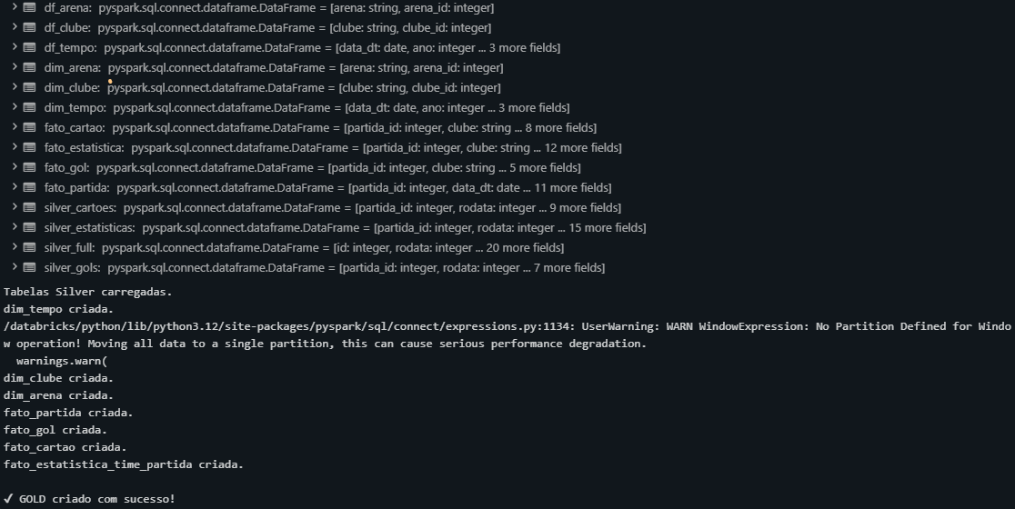
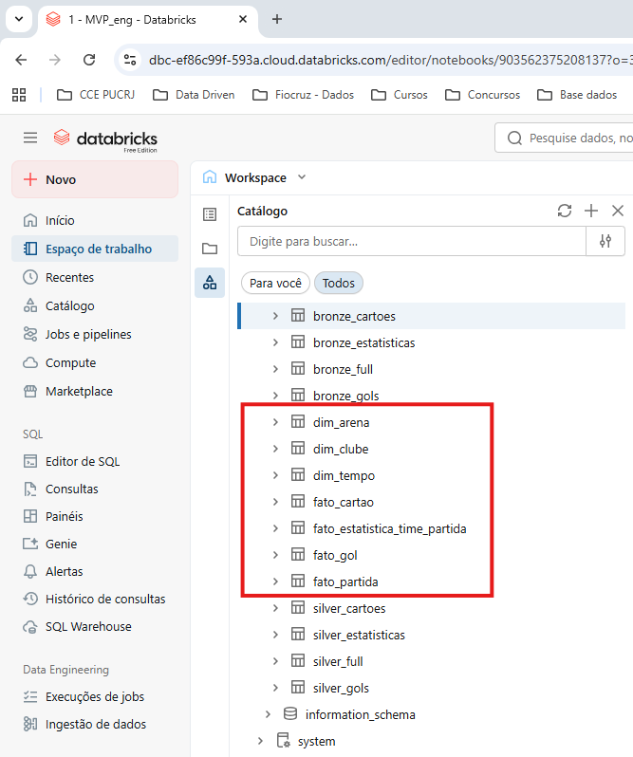

11. Visualização do Modelo Dimensional (Star / Snowflake)
O diagrama gerado representa o modelo Snowflake adotado na camada Gold do Data Warehouse, construído a partir dos dados previamente tratados e validados nas camadas Bronze e Silver. Nesse modelo, as dimensões foram parcialmente normalizadas, reduzindo redundâncias e promovendo melhor organização dos atributos descritivos.
A dimensão Tempo (dim_tempo) centraliza os atributos temporais derivados da data da partida, permitindo análises históricas por dia, mês, ano e dia da semana. As dimensões Clube (dim_clube) e Arena (dim_arena) concentram informações descritivas reutilizadas por múltiplas tabelas fato, assegurando padronização e integridade referencial.
As tabelas fato — fato_partida, fato_gol, fato_cartao e fato_estatistica_time_partida — representam eventos mensuráveis em diferentes níveis de granularidade, abrangendo resultados das partidas, ocorrências de gols, registros disciplinares e estatísticas de desempenho por clube e partida. Cada fato mantém relacionamentos do tipo 1:N com as dimensões, por meio de chaves estrangeiras, conforme as boas práticas de modelagem dimensional.
Como resultado, o modelo Snowflake obtido suporta análises analíticas consistentes e historicamente estruturadas, possibilitando estudos comparativos, avaliação de desempenho esportivo, comportamento disciplinar e tendências ao longo das temporadas, com elevada confiabilidade e governança dos da

11.1 Linhas de código
html = """
<div class="mermaid">
erDiagram

dim_tempo {
date data_dt PK
int ano
int mes
int dia
string dia_semana
}

dim_clube {
int clube_id PK
string clube
}

dim_arena {
int arena_id PK
string arena
}

fato_partida {
int partida_id PK
date data_dt FK
int mandante_id FK
int visitante_id FK
int arena_id FK
int mandante_placar
int visitante_placar
string vencedor
int rodata
}

fato_gol {
int partida_id FK
int clube_id FK
int minuto_int
string tipo_de_gol
int rodata
}

fato_cartao {
int partida_id FK
int clube_id FK
string atleta
string posicao
string cartao
int num_camisa
int minuto_int
int rodata
}

fato_estatistica_time_partida {
int partida_id FK
int clube_id FK
int chutes
int chutes_no_alvo
int passes
double posse_de_bola_num
double precisao_passes_num
int faltas
int cartao_amarelo
int cartao_vermelho
int impedimentos
int escanteios
int rodata
}

%% RELACIONAMENTOS CORRETOS

dim_tempo ||--o{ fato_partida : data_dt
dim_clube ||--o{ fato_partida : mandante
dim_clube ||--o{ fato_partida : visitante
dim_arena ||--o{ fato_partida : arena

dim_clube ||--o{ fato_gol : clube
fato_partida ||--o{ fato_gol : partida

dim_clube ||--o{ fato_cartao : clube
fato_partida ||--o{ fato_cartao : partida

dim_clube ||--o{ fato_estatistica_time_partida : clube
fato_partida ||--o{ fato_estatistica_time_partida : partida

</div>

<script src="https://cdn.jsdelivr.net/npm/mermaid/dist/mermaid.min.js"></script>
<script>
mermaid.initialize({startOnLoad:true});
</script>
"""

displayHTML(html)

11.2 Resultado técnico
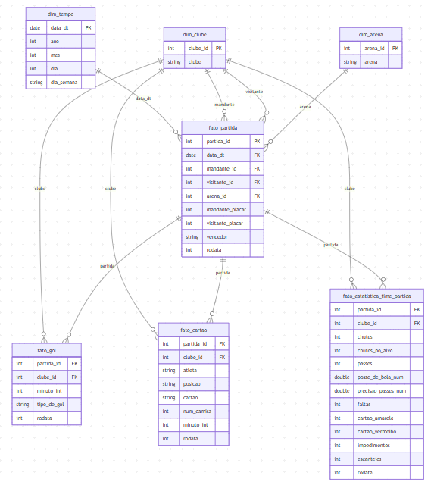

12. Consultas SQL para Exploração Analítica

13. Conclusão Geral do Projeto

14. Auto Avaliação

